Mer om UNIX och IPC

Denna laboration gjordes i syfte i att lära sig om hur man kan kompilera filer via makefile och om konnektiviteten mellan en server och en klient via socketar.

Kurs: Datorkommunikation och nät (DT2017-0200/DT2022-0222)

Härmed försäkrar jag/vi att jag/vi utan att ha erhållit eller lämnat någon hjälp utfört detta arbete.

Datum: 2015-10-09 (Kompletterad 2015-10-29)

Underskrift:

Özgun Mirtchev

Namn: Özgun Mirtchev
Personnr: 920321-2379
E-post: ozzieee@gmail.com
Program: Dataingenjörsprogrammet

Einar Larsson

Namn: Einar Larsson
Personnr: 930223-5677
E-post: einar_larsson@hotmail.com
Program: Dataingenjörsprogrammet

Lärarens anteckningar

Innehållsförteckning
Bakgrund 2
Resultat 3
Uppgift 1 3
Uppgift 2 3
Uppgift 3 4
Uppgift 4 5

Bakgrund

Många av dem kommunikationsprotokollen som finns idag kommer från UNIX. Datorkommunikation är därför väldigt sammankopplad med UNIX och det finns många sätt att kunna utföra datakommunikationshandlingar genom det operativsystemet.

I denna laboration kompileras och exekveras program i Terminal från filen bounce.c (klient) och bounced.c (server), för att testa konnektiviteten mellan två socketar i samma lokala nätverk. Det gick ut på att bounced.c kördes för att aktivera server-porten som lyssnar på klienten. Därefter kördes klienten som kopplades till samma port för att lyssna på inmatning och dotter-processen som kördes från bounced.c tog emot sträng-inmatning i socket och utmatade samma sträng. I senare fall, fanns vissa karaktärer som skulle analyseras, nämligen “P”, “p”, och ’\n’. När dessa karaktärer inmatades skulle istället dotter-processen skriva ut alla utskrivbara tecken på ASCII, som sträcker sig från 32-126. I fallet av karaktärerna “D” och “d” skulle siffror från 0-9 skrivas ut.

Koderna för processerna/programmen samt makefile hittas i Bilaga-sektionen, längst ned i detta dokument.

Resultat

Uppgift 1
Testkörning av ./demobounced.c och ./demobounce.c i Terminal påvisade att det tänkta programmen som ska kodas i denna laboration, ska vara en server och en klient. Klienten ska koppla upp sig till servern som körs i bakgrunden som i sin tur öppnar en dotter-process, som tar in en sträng och returnerar den via pipe (eko) till klienten som i sin tur skriver ut strängen. Detta testades med två klienter för att säkerställa att moder-processen i bounced.c kan ta emot fler klienter till samma port.

Uppgift 2
I detta fall skulle en egen funktion, take_call(), skrivas klart för ändamålet att skapa en socket mellan klienten och servern för att ta emot data (sträng). Koden som skrevs kan hittas i bilaga 1.

Take_call()-ligger i bounced.c-filen och kördes här mot port 9003.
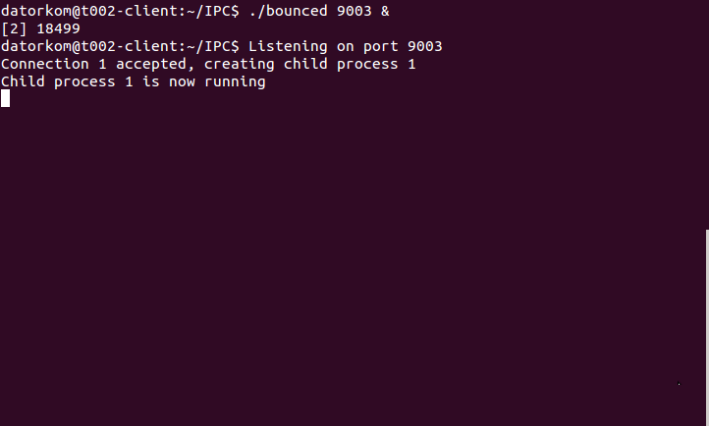

Sedan kördes klienten mot samma port som servern innan öppnade. Filen demobounce.c-filen kördes då en klient-kod inte har programmerats ännu.
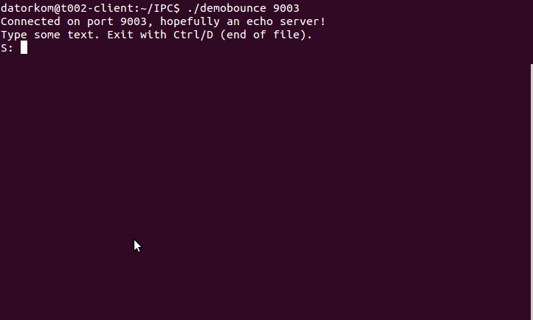

När klienten kopplades till servern, skickades ett meddelande till terminalen som accepterade anslutningen och startade dotter-processen som i sin tur öppnade socketen till klienten och bad om en sträng.

Uppgift 3

En egen version av bounce.c skulle skapas i denna uppgift. I den skulle vissa INET-funktioner ersättas med vanliga sys/socket-anrop. Därför ersattes många av funktionerna i main-funktionen i en halvklar bounce.c.

Som i den förra uppgiften så öppnas servern genom att köra ./bounced. I detta fall mot port 9005. Som det syns i bilden nedan, är den aktiverad och ”lyssnar” efter klient-kopplingar.
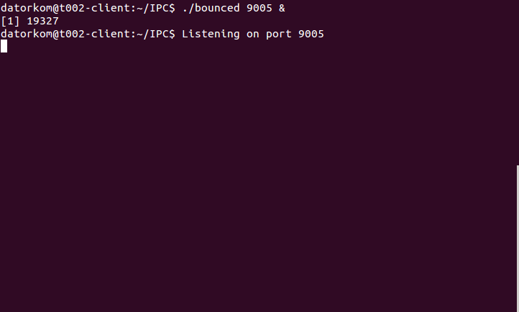

Klienten kopplades till servern, och tillbaka kom ett svar i form av en dotter-process som nu körs i klienten.
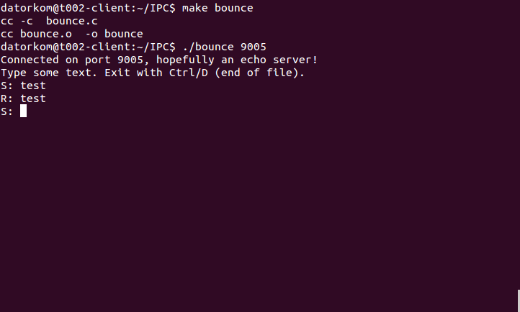

I samma tillfälle meddelar servern att en dotter-process har aktiverats.
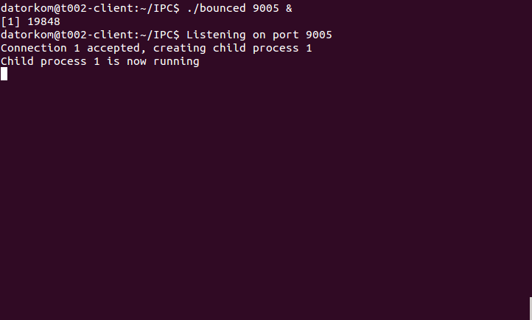

Koden för bounce.c kan hittas i bilaga 2.

Uppgift 4
I denna uppgift ska en specifik inmatad karaktär, mata ut en specifik sträng. Karaktärerna i fråga är:
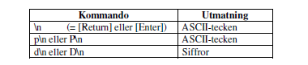

För att kunna upptäcka dessa karaktärer, måste funktionen take_call() ändras. För att kunna kontrollera den första positionen i arrayen buf som tar emot tecken genom socketen måste buf[0] användas i villkoret och jämföras mot respektive karaktär. Koden som används står nedan och kan även hittas i bilaga 3. Bounce.c kan hittas i bilaga 4 tillsammans med clearBuf.

if(buf[0] == 'P' || buf[0] == 'p' || (buf[0] == '\n')) {
int i;
for(i = 32; i <= 126; i++)
{
letters[i-32] = i;
}
letters[127-32] = '\n';
write(sock, letters, sizeof(letters) - 4);
}
else if(buf[0] == 'D' || buf[0] == 'd')
{ write(sock, siffror, sizeof(siffror)); }

Dessutom deklarerades nya arrayer, siffror[] och letters[]. ”0123456789\n” lagrades i arrayen siffror[] och ASCII-koderna för letters[] genererades automatiskt och sattes in i arrayen när villkoret uppfylldes. En rad med letters[127-32] = '\n'; infördes för att retur skrivs ut när strängen avslutas så att allting skrivs ut per rad.

Ännu en sak som behövde åtgärdas var att strängen innan som skrevs stannade kvar i nästa rad och därför behövde den flushas ut, och därför användes en egen-skapad funktion clearBuf, som ersätter alla tecken i socket-arrayen med \0 som är samma som att radera arrayen från tecken. Detta utfördes på bounce.c efter den sista PROMPT-en. Resultatet: 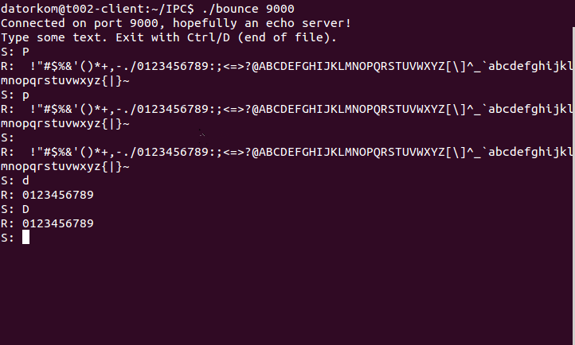

Bilagor

Bilaga 1 – Kod för Uppgift 2

/*bounced.c*/

int take_call(int sock, int n)
{
int cc; /* Check code and character count */
char buf[2048]; /* Send - receive (echo) buffer */

printf("Child process %d is now running\n", n);

while((cc = read(sock, buf, sizeof(buf))) > 0)
{
write(sock, buf, cc);
}

if(cc = 0)
{
printf("Connection %d closed by client\n", n);
}
else
{
fprintf(stderr, "Read call failed on connection %d. " ,n);
}

TCPclose(sock);
printf("Child process %d is closing down\n", n);

return cc;
}

Bilaga 2 – Kod för Uppgift 3

/* bounce.c */

#include <string.h>
#include <stdio.h>
#include <errno.h>
#include "INETutils.h"

#define PROMPT(s) { printf(s); fflush(stdout); }

int main(int argc, char *argv[])
{
int sock; /* Socket file descriptor */
int rcc, wcc; /* Check code and character count */
int port; /* TCP port in host byte order */
char sbuf[2048]; /* Send buffer */
char rbuf[2048]; /* Receive buffer */
char *host = NULL; /* Remote host name or IP address */

if (argc < 2) {
fprintf(stderr, "TCP port number is missing\n");
return 1;
}
if (sscanf(argv[1], "%d", &port) != 1) {
fprintf(stderr, "TCP port number is invalid\n");
return 1;
}
if (argc > 2)
host = argv[2];

/*
----------------------------------------------------------------------------
Connect to bounce echo service on host, write command and read answer.
---------------------------------------------------------------------------
*/

struct sockaddr_in sin; /* Temporary Internet socket address */
struct hostent *hp; /* Pointer to host data structure */
struct servent *sp; /* Pointer to service data structure */

char buf[100];

bzero(&sin, sizeof(sin)); /* Clear Internet socket address structure */

gethostname(rbuf, sizeof(rbuf)); /* Get local host name */
host = rbuf; /* Default host name = local host name */

hp = gethostbyname(host); /* Get local host name as default host name */ bcopy(hp->h_addr, &sin.sin_addr, hp->h_length); /* Get host binary IP address in network byte order */

sin.sin_port = htons(port); /* Convert to network byte order */
sin.sin_family = AF_INET; /* Set family to ARPA Internet protocol family (TCP/IP protocol family) */

sock = socket(AF_INET, SOCK_STREAM, 0); /* Create TCP socket */
connect(sock, (struct sockaddr *) &sin, sizeof(sin)); /* Connection to server */

printf("Connected on port %d, hopefully an echo server!\n", port);
printf("Type some text. Exit with Ctrl/D (end of file).\n");
PROMPT("S: ");
while ((wcc = read(0, sbuf, sizeof(sbuf))) > 0) /* Read from stdin */
{
write(sock, sbuf, wcc /* Write to socket */
rcc = read(sock, rbuf, sizeof(rbuf)); // Read echo from socket
PROMPT("R: "); /* Received */
write(1, rbuf, rcc); /* Write echo to stdout */
PROMPT("S: "); /* Sent */
}

shutdown(sock, 2); /* Disallow both send and receive */
close(sock); /* Close socket */
}

Bilaga 3 – Kod för Uppgift 4
/* bounced.c */

#include <string.h>
#include <stdio.h>
#include <stdlib.h>
#include <errno.h>
#include <signal.h>
#include "INETutils.h"

int take_call(int sock, int n)
{
int cc; /* Check code and character count */
char buf[2048]; /* Send - receive (echo) buffer */
char siffror[] = "0123456789\n";
char letters[100];

printf("Child process %d is now running\n", n);

while((cc = read(sock, buf, sizeof(buf))) > 0)
{

if(buf[0] == 'P' || buf[0] == 'p' || (buf[0] == '\n'))
{
int i;
for(i = 32; i <= 126; i++)
{
letters[i-32] = i;
}
letters[127-32] = '\n';
write(sock, letters, sizeof(letters) - 4);
}
else if(buf[0] == 'D' || buf[0] == 'd')
{
write(sock, siffror, sizeof(siffror));
}
else
{
write(sock, buf, cc);
}

}

if(cc = 0)
{
printf("Connection %d closed by client\n", n);
}
else
{
fprintf(stderr, "Read call failed on connection %d. " ,n);
}

TCPclose(sock);
printf("Child process %d is closing down\n", n);

return cc;
}

Bilaga 4 – Kod för Uppgift 4
/* bounce.c */

#include <string.h>
#include <stdio.h>
#include <errno.h>
#include "INETutils.h"

#define PROMPT(s) { printf(s); fflush(stdout); }

clearbuf(char* buf, int size) /* För rensning av buf */
{
int i = 0;
for(i; i < size; i++)
{
buf[i] = '\0';
}
}

int main(int argc, char *argv[])
{
int sock; /* Socket file descriptor */
int rcc, wcc; /* Check code and character count */
int port; /* TCP port in host byte order */
char sbuf[2048]; /* Send buffer */
char rbuf[2048]; /* Receive buffer */
char *host = NULL; /* Remote host name or IP address */

/*
----------------------------------------------------------------------------
Parse command line for TCP port number and remote host name.
----------------------------------------------------------------------------
*/
if (argc < 2) {
fprintf(stderr, "TCP port number is missing\n");
return 1;
}
if (sscanf(argv[1], "%d", &port) != 1) {
fprintf(stderr, "TCP port number is invalid\n");
return 1;
}
if (argc > 2)
host = argv[2];

/*
----------------------------------------------------------------------------
Connect to bounce echo service on host, write command and read ansver.
---------------------------------------------------------------------------
*/
/***********************************************************/
/*** Make your changes here. ***/
/*** Replace all INETutils calls by /sys/socket calls! ***/
/***********************************************************/

struct sockaddr_in sin;
struct hostent *hp; /* Pointer to host data structure */
struct servent *sp; /* Pointer to service data structure */

char buf[100];

bzero(&sin, sizeof(sin));

gethostname(rbuf, sizeof(rbuf));
host = rbuf;

hp = gethostbyname(host);
bcopy(hp->h_addr, &sin.sin_addr, hp->h_length);

sin.sin_port = htons(port);
sin.sin_family = AF_INET;

sock = socket(AF_INET, SOCK_STREAM, 0);
connect(sock, (struct sockaddr *) &sin, sizeof(sin));

printf("Connected on port %d, hopefully an echo server!\n", port);
printf("Type some text. Exit with Ctrl/D (end of file).\n");
PROMPT("S: ");
while ((wcc = read(0, sbuf, sizeof(sbuf))) > 0 ) /* Read from stdin */
{
write(sock, sbuf, wcc); /* Write to socket */
rcc = read(sock, rbuf, sizeof(rbuf)); /* Read echo from socket */
PROMPT("R: "); /* Received */
write(1, rbuf, rcc); /* Write echo to stdout */
PROMPT("S: "); /* Sent */
clearbuf(rbuf, rcc);

}

shutdown(sock, 2); /* Disallow both send and receive */
close(sock); /* Close socket */
}

Bilaga 5 – Makefile

#===========================================================================
# File: Makefile
# Version: 1.2
# Description: This is the makefile for INETutils
# Authour: Christer Lindkvist [CLT]
# Copyright: Christer Lindkvist
# Modified: Jack Pencz [JPZ]
#===========================================================================

PROJHOME =

BIN =
OBJ =
INC =

CC = cc
LD = cc
CFLAGS = -c
IFLAGS =
LIBS =

all: INETutils.o bounce bounced

clean: # Empty rule
rm INETutils.o bounce.o bounced.o

veryclean: # Empty rule
rm *.o *.c~ *.h~ Makefile~

INETutils.o: INETutils.c INETutils.h Makefile
$(CC) $(CFLAGS) $(IFLAGS) INETutils.c

bounce: bounce.o
$(LD) bounce.o $(LIBS) -o bounce

bounce.o: bounce.c INETutils.h Makefile
$(CC) $(CFLAGS) $(IFLAGS) bounce.c

bounced: bounced.o INETutils.o
$(LD) bounced.o INETutils.o $(LIBS) -o bounced

bounced.o: bounced.c INETutils.h Makefile
$(CC) $(CFLAGS) $(IFLAGS) bounced.c

